Historia, Geografía y Cs. Sociales
Prof. Etna Vivar N.

Unidad 1: “los inicios de la modernidad: humanismo, reforma y el choque de dos mundos”
8° Año Básico

Nombre…………………………………………………..Curso…………………Fecha……………
O.A.- Analizar, apoyándose en diversas fuentes, la centralidad del ser humano y su capacidad de transformar el mundo en las expresiones culturales del Humanismo y del Renacimiento.
La Edad Moderna.-
La Edad Moderna se extiende desde la toma de Constantinopla por los turcos en el año 1453 hasta el inicio de la Revolución Francesa en el año 1789. Otros historiadores fijan como fecha de inicio el descubrimiento de América en1492, a inicios del siglo XV.

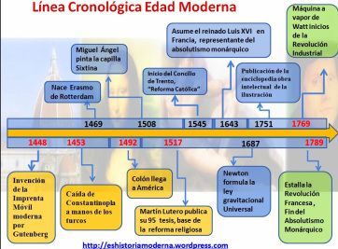
Procesos importantes de la Edad Moderna.-

Entre los siglos XV y XVI:

a) Se consolidó la Burguesía, grupo social que consolidó su protagonismo económico y cultural.
b) En estrecha relación con la Burguesía, la economía mercantil siguió progresando.
c) Surge el sistema económico llamado Capitalismo.
d) Paralelamente, el Humanismo y el Renacimiento, plasmaron una nueva manera de entender al
ser humano y el mundo.
e) También hubo cambios que afectaron a la Iglesia católica, que sufrió una gran ruptura con la
Reforma Protestante, e inicio un gran camino de recuperación con la contrarreforma Católica.
f) En el plano político, en el contexto de la formación del Estado Moderno, en varios reinos se desarrollaron Monarquías Autoritarias.
g) Algunos Estados iniciaron un proceso de expansión, fortaleciendo la economía capitalista y ampliando el mundo conocido por los europeos.

Entre los siglos XVII y XVIII.-

- Las monarquías se consolidaron, dando paso al Absolutismo en gran parte de Europa.
b) Algunos Estados llegaron a ser grandes potencias, desarrollándose guerras entre ellos.
c) El siglo XVII, fue el siglo del Barroco, un arte que expresaba con dinamismo las
contradicciones de la época.
d) El surgimiento de la Ciencia Moderna, con el uso de la razón.
e) La ilustración, gran movimiento cultural del siglo XVIII, que terminó por cuestionar el
«Antiguo Régimen» o Absolutismo.

Actividad.-Investiga, describe brevemente las siguientes imágenes de la Edad Moderna.-

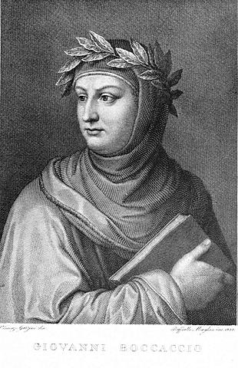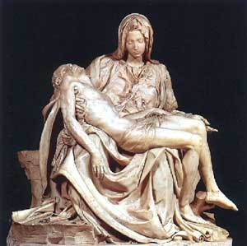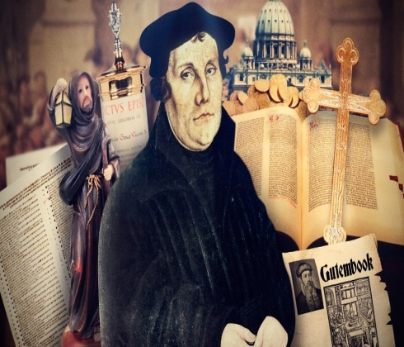

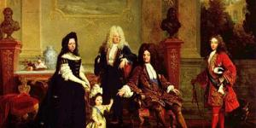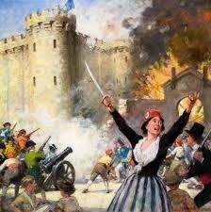

Principales cambios y características de la Edad Moderna.-
La Edad Moderna, a pesar de su corta duración, fue la más sorprendente y brillante, en lo concerniente al adelanto material e intelectual. Las características de la Edad Moderna son:
A) El sentido Antropocéntrico de la vida.

La naturaleza y el hombre, fueron, en la Edad Moderna, los objetivos centrales de los estudios científicos y literario, así como de la admiración artística, en todas sus ramas.
Mientras que en la Edad Media, la vida era considerada como un tránsito, en el que se buscaba el camino verdadero hacia la felicidad eterna (el cielo), en la Edad Moderna, especialmente con el Renacimiento, el hombre, sin abandonar su religión, busca su felicidad terrenal. Hay una concepción antropocéntrica de la vida.
El hombre de la Edad Moderna quiere vivir plenamente, persiguiendo la fortuna, buscando la fama y el triunfo en el mundo terrenal.

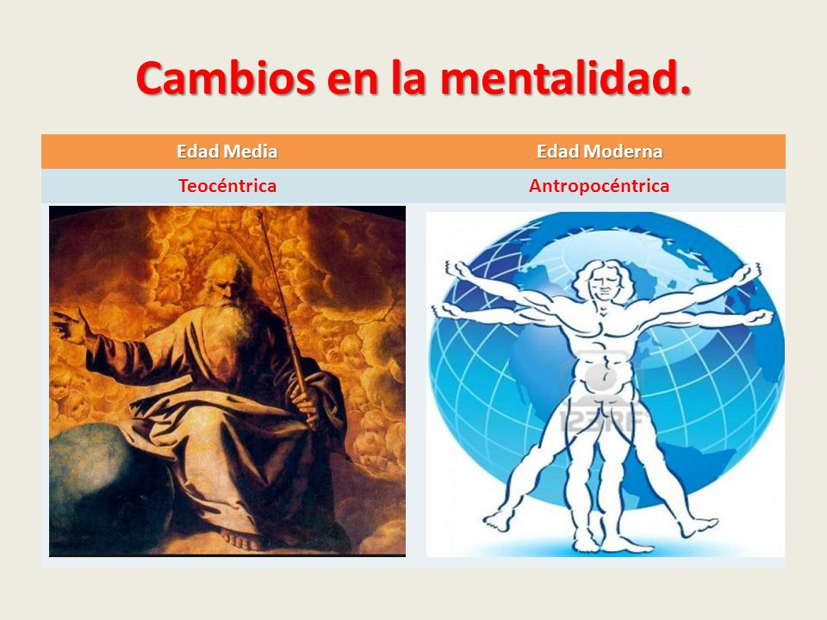
B). El carácter individualista del hombre moderno.

La concepción antropocéntrica, hizo del hombre moderno un tanto egoísta, asignándole un comportamiento individualista. Algunos desarrollaron más su personalidad, mediante la formación literaria y artística, con destrezas y habilidades que los distinguieron de los demás. La riqueza y fama, fueron los objetivos del hombre moderno.
C). El ascenso de las Monarquías Absolutistas.

La decadencia del Feudalismo, la inestabilidad económica y los problemas sociales de la época, fueron los intereses comunes que le dieron unidad a todas las clases sociales, para apoyar la monarquía, como un posible remedio para todos sus males. Fueron los burgueses ricos, cultos y con ambiciones políticas, los que apoyaron, con todos sus recursos, al encumbramiento de las monarquías.
D). El Progreso artístico, literario y científico.

Gracias al impulso de los renacentistas, los grandes descubrimientos geográficos y el auge económico de las monarquías; permitieron que se desarrollaran notablemente las artes, las letras y las ciencias.

Doc.2 Lo más hermoso de la Tierra

«¡Qué obra de arte es el hombre¡ ¡Qué noble su razón¡ ¡Qué infinitas sus facultades ¡ ¡Qué expresivo y maravilloso en su forma y sus movimientos¡
¡Qué semejante a un ángel en sus acciones¡ Y en su espíritu, ¡Qué semejante a un dios¡ Él es sin duda lo más hermoso de la tierra, el más perfecto»

Shakespeare, W. (2009 (1599-1601) Hamlet. Madrid, Cátedra

Actividades.-

Después de leer los contenidos, ahora responde.-
1.-¿Qué hechos dan inicio y término a la Edad Moderna?
2.- ¿Cuántos siglos duró la Edad Moderna?
3.- Después de leer el Documento 2, «Lo más hermoso de la tierra», explica qué cambios presenta el pensamiento humanista?
4.- ¿Qué cambios y qué continuidades puedes observar en la Edad Moderna?
5.- Recordando contenidos de la Edad Media, realiza un cuadro comparativo de los cambios que ocurrieron entre la Edad Media y la Edad Moderna en distintos aspectos como:

Edad Media | Aspectos | Edad Moderna
 | Económicos
 | Políticos
 | Sociales
 | Culturales
 | Concepción de la vida

